BRİFİNG
D O S Y A S I

2018 -2019
EĞİTİM VE ÖĞRETİM YILI

İLİ : ANTALYA

İLÇESİ : GÜNDOĞMUŞ

ADI : GÜNDOĞMUŞ ANADOLU LİSESİ

1.BÖLÜM
OKULA İLİŞKİN GENEL BİLGİLER
OKUL /KURUM ADI | GÜNDOĞMUŞ ANADOLU LİSESİ
OKUL /KURUM MÜDÜRÜ | SAMET KAYA
MÜDÜR YARD. | MURAT DÜZ
OKUL-AİLE BİR.BŞK. | MEHMET GÜNAL
OKUL /KURUM ADRESİ | FATİH MAHALLESİ ALPARSLAN TÜRKEŞ CADDESİ NO:50 GÜNDOĞMUŞ/ANTALYA
OKUL /KURUM TELEFONU | 0242 781 2066
FAKS | 0242 781 2066
E-POSTA ADRESİ | 757586@meb.k12.tr
WEB ADRESİ | http://gundogmusal.meb.k12.tr
VERGİ NUMARASI | 0680859665
ÖĞRETİM ŞEKLİ | NORMAL
HİZMETE GİRİŞ  TARİHİ | 15/04/2014
YÜZÖLÇÜMÜ | -
ISINMA DURUMU | KALORİFER
VARSA KARDEŞ OKULU/KURUMU | -

OKULUN /KURUM FOTOĞRAFI
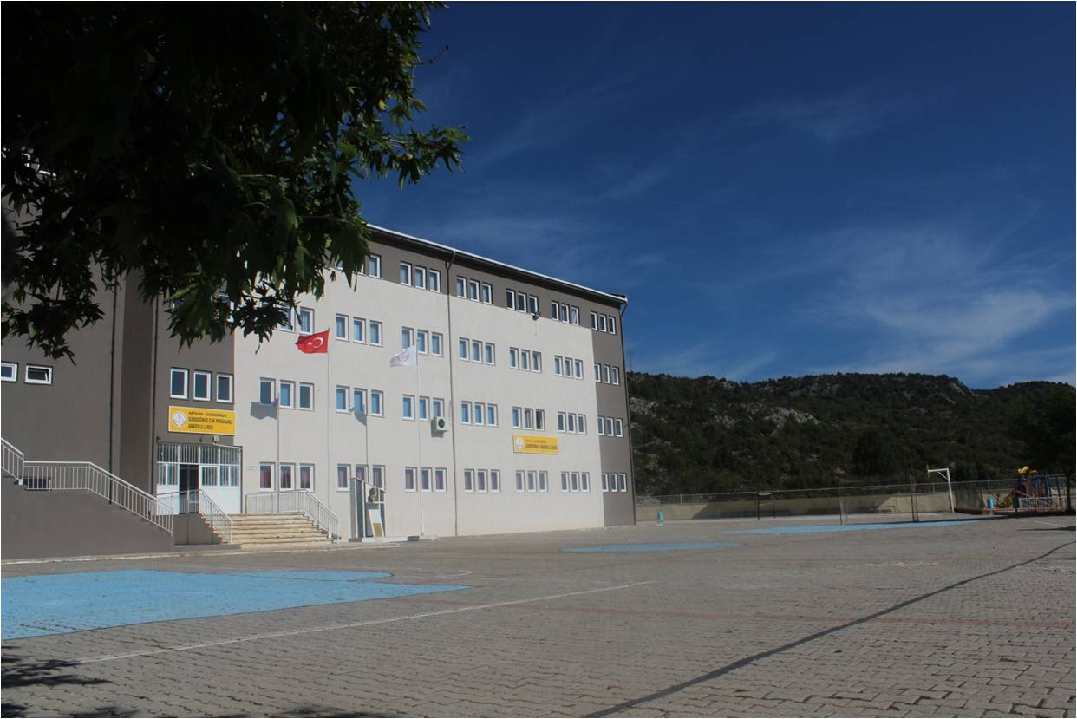
2. BÖLÜM
OKULUN/KURUMUN TARİHÇESİ:
Okulumuz ilk defa 15/04/2014 tarihli bakanlık kararıyla Gündoğmuş Anadolu Lisesi olarak Gündoğmuş Merkezde eğitim ve öğretime açılmıştır. 15/09/2014 tarihinde eğitim ve öğretime açılmıştır. 9. Sınıf olarak başlayan okulumuzda Milli Eğitim Bakanlığının vermiş olduğu 68 kontenjan ile açıldı.

VİZYON:
ÇAĞDAŞ, AKADEMİK BAŞARIYA ODAKLANMIŞ, GÜNÜMÜZ TEKNOLOJİSİNDEN YARARLANABİLEN, ARAŞTIRAN, SORGULAYAN, MİLLİ VE MANEVİ DEĞERLERE BAĞLI BİR GENÇLİK YETİŞTİRMEK

MİSYON:
Bizler, Türk milli eğitiminin amaçları doğrultusunda Atatürk ilke ve inkılâplarına bağlı, vatanını ve milletini seven; sorun çözme, iletişim kurma, işbirliği içinde çalışma, bilgi teknolojilerini kullanma becerilerine sahip, bireysel ve toplumsal sorumluluk taşıyan, üreten ve paylaşan bireyler yetiştirmek için varız.

3.BÖLÜM
OKUL /KURUM BİNA DURUMU
 | SAYISI | DURUMU
DERSLİK | 9 | AKTİF
KULLANILAN DERSLİK | 9 | AKTİF
İDARİ ODA | 2 | AKTİF
ÖĞRETMENLER ODASI | 1 | AKTİF
KÜTÜPHANE | 1 | AKTİF
LABORATUAR | 2 | AKTİF
BİLGİSAYAR LABORATUARI | - | -
KONFERANS SALONU | 1 | AKTİF
SPOR SALONU | - | -
ATÖLYE | - | -
KANTİN /KOOPERATİF | - | -
LOJMAN | - | -
YATAKHANE | - | -
YEMEKHANE | - | -
DEPO | - | -
ARŞİV | 1 | AKTİF
SPOR ODASI | 1 | AKTİF

OKUL FİZİKİ DONANIM DURUMU

 | SAYISI | DURUMU
BİLGİSAYAR | 5 ADET | AKTİF
PROJEKSİYON | - | -
KİTAP(KÜTÜPHANE) | 1 ADET | ÇPAL ORTAK
TARAYICI | 4 | AKTİF
TEPEGÖZ | - | -
HOPÖRLÖR | 2 | AKTİF
KULAKLIK | - | -
PROJEKSİYON PERDESİ | - | -
AKILLI TAHTA | 8 ADET | AKTİF
TELEVİZYON | 2 ADET | ÇALIŞIYOR
VCD/DVD | - | -
KAMERA | 3 ADET | ÇALIŞIYOR
FOTOĞRAF MAKİNASI | 1 ADET | ÇALIŞIYOR

4.BÖLÜM
OKUL/KURUM YÖNETİCİ DURUMU
 | BRANŞI | SAYISI | KADROLU | GÖREVLENDİRME | TOPLAM
OKUL/KURUM MÜDÜRÜ | Türk Dili ve Edebiyatı | 1 | 1 |  | 1
MDR BAŞ YARD. | - | - | - | - | -
MDR YARD. | Coğrafya | 1 | - | 1 | 1

OKUL/KURUM ÖĞRETMEN DURUMU
BRANŞI | SAYISI | NORM  MEVCUDU | GÖREVLENDİRME | BAŞKA KURUMLARDA | ÜCRETLİ | TOPLAM
EDEBİYAT | 1 | 2 | - | - | 1 | 2
TARİH | 1 | 1 | - | - | - | 1
COĞRAFYA | 1 | 1 | 1 | - | - | 2
İNGİLİZCE | 2 | 2 | - | - | - | 2
ALMANCA | 1 | 1 | - | - | - | 1
MATEMATİK | 1 | 2 | 1 | - | - | 2
BİYOLOJİ | 1 | 1 | - | - | - | 1
KİMYA | 1 | 1 | - | - | - | 1
FİZİK | 1 | 1 | - | - | - | 1
DİN KÜLT. | 1 | 2 | 1 | - | - | 2
MÜZİK | 1 | 1 | - | - | - | -
BEDEN EĞT | 1 | 1 | - | - | - | 1
FELSEFE | 1 | 1 | - | - | - | 1

OKUL/KURUM PERSONEL DURUMU
 | SAYISI | KADROLU | SÖZLEŞMELİ | TOPLAM
BÜRO MEMURU | - | - | - | -
YARDIMCI HİZMETLİ | 2 | 2 | - | 2
GÜVENLİK GÖREVLİSİ | 1 | - | 1 | 1

ÖĞRENCİ DURUMU
 | ÖĞRENCİ |  | ŞUBE | DERSLİK | DEVAMSIZ
 | K | E
9.SINIF | 21 | 16 | 2 | 2 | -
10.SINIF | 15 | 13 | 2 | 2 | -
11.SINIF | 12 | 11 | 2 | 2 | -
12.SINIF | 21 | 19 | 3 | 3 | -
TOPLAM | 69 | 59 | 9 | 9 | -

SINIF | ÖĞRENCİ |  | TOPLAM | DEVAMSIZ
 | K | E
9/A | 13 | 5 | 18 | -
9/B | 8 | 11 | 19 | -
10/A | 9 | 5 | 14 | -
10/B | 6 | 8 | 14 | -
11/A | 6 | 3 | 9 | -
11/B | 6 | 8 | 14 | -
12/A | 8 | 2 | 10 | -
12/B | 6 | 9 | 15 | -
12/C | 7 | 8 | 15 | -

Örgün ve Yaygın Eğitimi Destekleme ve Yetiştirme Kursları (05/03/2018 TARİHİ İTİBARİYLE)
AÇILAN KURS SAYISI: 25
(Türk Dili ve Edebiyatı, Matematik, Fizik, Kimya, Biyoloji, Tarih, Coğrafya)
GÖREV ALAN ÖĞRETMEN SAYISI:10
KATILAN ÖĞRENCİ SAYISI: 80
AÇILAN KURS TÜRÜ: Örgün ve Yaygın Eğitimi Destekleme ve Yetiştirme Kursları
KURS TÜRÜ | Örgün ve Yaygın Eğitimi Destekleme ve Yetiştirme Kursları
KURSİYER SAYISI | 80

EĞİTİM ÖĞRETİME YARDIMCI FAALİYETLER
OKULDAKİ SPORTİF TAKIMLAR: | Kız Voleybol Takımı  Erkek Futsal Takımı
OKULDA YÜRÜTÜLEN EGZERSİZLER: | -
OKULDA AÇILAN KURSLAR: | Destekleme ve Yetiştirme Kursları
OKULDA BULUNAN SOSYAL KULÜPLER: | -Satranç Kulübü  -Kütüphane Kulübü  -Yabancı Diller  -Yeşilay Kulübü  -Spor Kulübü  -Gezi ve Tanıtım Kulübü  -AB ve E-Twinning Kulübü  -Fotoğrafçılık Kulübü  -Resim Kulübü  -Sosyal Yard.ve Çocuk Esirgeme Kulb.  -Felsefe Kulübü  -Çevre Koruma Kulübü  -Müzik Kulübü
OKULDA YÜRÜTÜLEN PROJELER: | -Şiirduvarda  -Benim Kantinim  -Tübitak 4006 ve 49.Ortaöğretim Öğrencileri Arası Proje Yarışması

Arz Ederim

Samet KAYA
Gündoğmuş Anadolu Lisesi Müdürü

